Активируем зимний режим: готовим дачные участки к холодному периоду

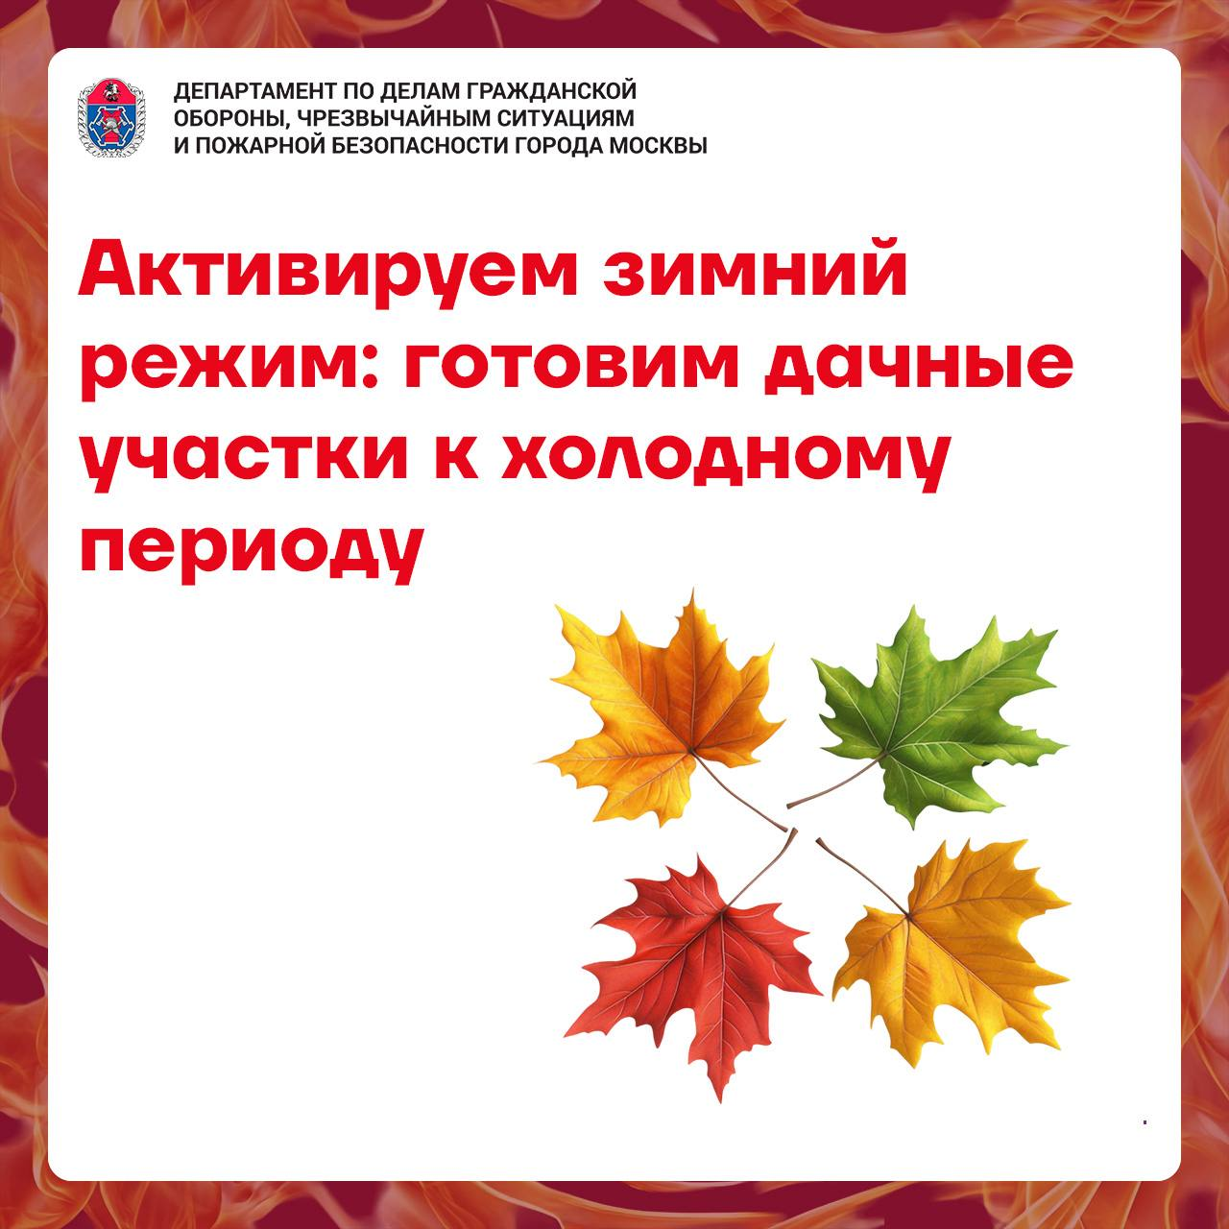

Подготовить дачный участок к наступлению холодов – не просто список рутинных дел, а комплекс необходимых мер, которые уберегут ваше имущество от разрушений зимой, а главное – сведут к минимуму риск возникновения пожаров.

Советами о том, как подготовить свой участок к холодному периоду, поделился Олег Шабаев, начальник отдела по профилактической работе Пожарно-спасательного центра Москвы.

!!! Помните: пожарная безопасность – это личная ответственность каждого. Потратив время на тщательную уборку и консервацию дачного участка, вы гарантируете сохранность своего имущества и спокойствие до самой весны.

- Как защитить себя и своих близких при пожаре рассказываем здесь

- О том, какой вид первичного средства пожаротушения лучше выбрать для своего жилья, мы рассказываем здесь

Полная версия статьи: <https://www.mos.ru/news/item/160587073/>